MORBIDADE E MORTALIDADE POR DOENÇAS RELACIONADAS AO SANEAMENTO AMBIENTAL INADEQUADO EM BELÉM DO PARÁ

MORBIDITY AND MORTALITY FOR DISEASES RELATED TO ENVIRONMENTAL SANITATION IN BELÉM DO PARÁ

Recebido em: Aceito em:
ARTIGO

RESUMO
A ineficácia no fornecimento e investimento em serviços de saneamento básico influencia diretamente na saúde da população e em sua qualidade de vida, os expondo a Doenças Relacionadas ao Saneamento Ambiental Inadequado (DRSAI) e provocando consequentes gastos com a saúde pública. A pesquisa analisa por meio de coeficientes de mortalidade e morbidade as ocorrências de DRSAI no município de Belém do Pará, no período de 2007 a 2016; tal município ocupa a 98ª colocação no Ranking do Saneamento Básico do Instituto Trata Brasil 2018 das 100 maiores cidades brasileiras. A metodologia aplicada considerou dados obtidos na plataforma DATASUS - Departamento de Informática do Sistema Único de Saúde - sobre óbitos e internações, ocasionados em decorrência de Diarreia e Gastroenterite, Leptospirose, Hanseníase e Dengue hemorrágica. Por meio de dados demográficos do Instituto Nacional de Geografia e Estatística foram calculados Indicadores de Morbidade e Mortalidade associados aos dados coletados no Sistema Nacional de Informações sobre Saneamento (SNIS) e do Instituto Trata Brasil. Confirma-se que determinadas doenças estão diretamente associadas as condições sanitárias e ambientais em Belém/PA; associado ao crescimento desestruturado, o precário saneamento ambiental no município deixa os habitantes mais suscetíveis a doenças infecto-parasitárias, sendo essencial à saúde investimentos no setor de saneamento básico.

Palavras-chave: Saneamento básico, Esgotamento sanitário, Saúde ambiental.

ABSTRACT
Non-supplier inefficiency and investment in basic sanitation services influence the health of the population and their quality of life by exposing DISH and causing public health expenditures. The research was carried out by means of mortality and morbidity coefficients as occurrences of DRSAI in the municipality of Belém do Pará, from 2007 to 2016; this municipality occupies a 98th place in the Basic Sanitation Ranking of the Instituto Trata Brasil 2018 of the 100 largest Brazilian cities. The methodology used was built on the platform DATASUS - Department of Informatics of the Unified Health System, on Lentospirose, Leprosy and Hemorrhagic Dengue. By means of demographic data from the National Institute of Geography and Statistics, indicators of morbidity and mortality were used for data collected in the National Information System on Sanitation (SNIS) and Instituto Trata Brasil. It is confirmed that the actions are directly related as the sanitary and environmental conditions in Belém / PA; associated with unstructured growth, the precarious environmental sanitation leaves only the most infected animals, being essential for health investments in the basic sanitation sector.

Keywords: Basic sanitation, Sanitary sewage, Environmental health.

INTRODUÇÃO
A falta de saneamento acarreta diversos impactos negativos sobre a saúde da população; além de prejudicar a saúde individual, eleva os gastos públicos e privados em saúde com o tratamento de doenças (SIQUEIRA et al., 2017).
As intervenções de água e saneamento não são apenas eficazes, mas constituem uma das intervenções de saúde mais eficazes em termos de custo na área da saúde (OPAS, 2011). Segundo a OMS (2014) no ano de 2014, cerca de 2,5 bilhões de pessoas careciam de acesso a serviços de saneamento básico, e 1 bilhão praticava a defecação ao ar livre. Ainda segundo a OMS, para cada dólar investido em água tratada e esgotamento sanitário, economiza-se 4,3 dólares em custos de saúde no mundo.
De acordo com o estudo “Benefícios Econômicos e Sociais da expansão do Saneamento no Brasil” para cada R$ 1.000,00 investido em obras de saneamento, é gerada renda na cadeia produtiva da construção civil de R$ 1.190,00 na economia (TRATA BRASIL, 2017).
Turolla (2002) alerta que a proliferação injustificada de doenças relacionadas à poluição hídrica e a perda de vidas humanas em razão de doenças de tratamento relativamente simples são inaceitáveis, o que recomenda que as políticas públicas a serem implementadas pela próxima gestão do governo federal devam dar prioridade absoluta à questão do saneamento.
A falta de saneamento tem implicações imediatas sobre a saúde e a qualidade de vida da população que mora em áreas degradadas do ponto de vista ambiental (TRATA BRASIL, 2017). Cairncross e Feachem (1993) propuseram uma classificação para as doenças infecto-parasitárias que têm o ambiente como potencial determinante, denominando-as Doenças Relacionadas ao Saneamento Ambiental Inadequado (DRSAI). Esta classificação das DRSAI divide-as em: doenças de transmissão feco-oral; doenças transmitidas por inseto vetor; doenças transmitidas pelo contato com a água; doenças relacionadas com a higiene; e geo-helmintos e teníases.
De acordo com dados apresentados pelo Instituto Trata Brasil (2017), no ano de 2013 no Brasil foram notificadas no país mais de 391 mil internações por doenças gastrointestinais infecciosas, onde esta situação era relativamente pior nas regiões Norte e Nordeste do país, onde 91,3% e 75,3% dos habitantes não tinham acesso a coleta de esgoto em suas residências.
Mata e Moreno (2014) pontuam que na literatura, encontram-se, comumente, duas formas de referência aos indicadores de saúde produzidos: quanto à finalidade (indicadores de eficiência, de eficácia e de efetividade) e quanto ao conteúdo (demográficos, socioeconômicos, mortalidade, morbidade e fatores de risco, recursos, cobertura etc.).
Para Soares, Andrade e Campos (2001), os coeficientes (ou taxas) representam o “risco” de determinado evento ocorrer na população (que pode ser a população do país, estado, município, população de nascidos vivos, de mulheres, etc.). Dessa forma, geralmente, o denominador do coeficiente representa a população exposta ao risco de sofrer o evento que está no numerador. Já os Índices não expressam uma probabilidade (ou risco) como os coeficientes.
Entre as 100 maiores cidades do Brasil, Belém do Pará ocupa atualmente a 98ª colocação no Ranking do Saneamento Básico do Instituto Trata Brasil 2018, piorando 8 posições em relação ao ranking de 2017. O município possui 70,41% de atendimento total de água, 12,62% de atendimento por coleta de esgoto, e somente 2,67% de atendimento por tratamento destes esgotos. Estima-se que cerca de 31,1% do esgoto produzido no município é submetido às soluções individuais, e 48,5% não possui qualquer tipo de tratamento ou disposição final adequada.
O município ainda enfrenta diversos problemas com o abastecimento de água potável devido a problemas na rede de distribuição e interrupções, na gestão de seus resíduos sólidos urbanos e sofre com constantes alagamentos em virtude da ineficiência do sistema de drenagem urbana em diversos bairros. Toda essa problemática influência diretamente sobre a saúde pública e qualidade de vida da população.
O objetivo deste estudo foi descrever as ocorrências de DRSAI no município de Belém do Pará, no período de 2007 a 2016, avaliando-as por meio da elaboração de Coeficientes de Mortalidade e Morbidade.

METODOLOGIA
O município alvo da pesquisa foi Belém, região Norte do Brasil. Trata-se da capital do Estado do Pará que, segundo último censo do IBGE, no ano de 2010 possuía uma população de 1.393.399 habitantes (IBGE, 2011) e extensão territorial de 1.059.458 km² (IBGE, 2018a), com população estimada em 1.485.732 habitantes para o ano de 2018 (IBGE, 2018b).
Belém apresenta características singulares quanto ao relevo, clima, distribuição populacional e hidrografia. Estas características refletidas em sua constituição por porções geográficas muito distintas, banhada por rios em sua porção norte, oeste e sul, diversos igarapés incorporados ao meio urbano, diversas áreas alagáveis e ilhas.
Com base nesta relação, foram analisados dados sobre óbitos e internações, ocasionados em decorrência de DRSAI (Diarreia e Gastroenterite, Leptospirose, Hanseníase e Dengue hemorrágica), conforme apresenta-se no Quadro 1, obtidos por meio levantamento na plataforma Departamento de Informática do Sistema Único de Saúde (DATASUS).

Quadro 1: Doenças infectocontagiosas e suas características principais.
Doença | Agente etiológico ou agente infeccioso | Classificação da patologia | Vetor/Reservatório
Diarreia e Gastroenterite | - Bactérias: Staphyloccocus aureus, Campylobacter jejuni, Escherichia coli enterotoxigênica, Escherichia coli enteropatogênica, Escherichia coli enteroinvasiva, Escherichia coli enterohemorrágica, salmonelas, Shigella dysenteriae, Yersinia enterocolítica, Vibrio cholerae e outras.  - Vírus: Astrovírus, calicivírus, adenovírus entérico, norovírus, rotavírus grupos A, B e C e outros.  - Parasitas: Entamoeba histolytica, Cryptosporidium, Balantidium coli, Giardia lamblia, Isospora belli e outras. | Bactérias, vírus e parasitas | Específicos para cada agente etiológico.
Leptospirose | Espiroqueta do gênero Leptospira | Bacteriana | Animais sinantrópicos domésticos e selvagens. Os seres humanos são apenas hospedeiros acidentais da cadeia de transmissão.
Hanseníase | Mycobacterium leprae | Bacteriana | O homem, reconhecido como única fonte de infecção, embora tenham sido identificados animais naturalmente infectados.
Dengue | Arbovírus do gênero Flavivirus | Viral | Mosquito Aedes Aegypti
Fonte: BRASIL, 2010 (Adaptado pelos autores).

Os dados demográficos foram obtidos através de levantamentos junto as plataformas do Instituto Nacional de Geografia e Estatística (IBGE). Com base nestes dados foram calculados Indicadores de Morbidade e Mortalidade: Coeficiente de Mortalidade Geral, Coeficiente de Mortalidade por Causa, Coeficiente de Letalidade e Coeficiente de Prevalência.
Pereira (2007) define e conceitua os principais termos envolvidos nos estudos que analisam o processo saúde-doença e sua intervenção sanitária:
- Morbidade é uma variável característica das comunidades de seres vivos, refere-se ao conjunto dos indivíduos que adquiriram doenças em um dado intervalo de tempo. A morbidade está ligada ao comportamento das doenças e dos agravos à saúde em uma população exposta, os Coeficientes de morbidade são as relações entre o número de casos de uma doença e a população exposta a adoecer. São úteis para o objetivo de controlar doenças ou agravos, bem como para estudos de análise do tipo causa/efeito; também, são discriminados em Coeficiente de incidência e Coeficiente de prevalência.
- Mortalidade é uma variável característica das comunidades de seres vivos e refere-se ao conjunto dos indivíduos que morreram em um dado intervalo de tempo. O Coeficiente de mortalidade é a relação entre a frequência absoluta de óbitos e o número dos expostos ao risco de morrer, podendo ser abordado de maneira geral (quando inclui todos os óbitos e toda a população da área em estudo), conhecido como Coeficiente de Mortalidade Geral (CMG); e com abordagens específicas quando relacionado por idade, sexo, ocupação e por causa, este último, conhecido como CMC.
- A prevalência é um termo descritivo da força com que subsistem as doenças nas coletividades, considerada detalhamento da morbidade. O Coeficiente de prevalência expressa-se como a relação entre o número de casos conhecidos de uma dada doença e a população, multiplicando-se o resultado pela base referencial da população, que é potência de 10, usualmente 1.000, 10.000 ou 100.000.
- Entende-se Letalidade como o maior ou menor poder que uma doença tem de provocar a morte das pessoas. Obtém-se a letalidade calculando-se a relação entre o número de óbitos resultantes de determinada causa e o número de pessoas que foram realmente acometidas pela doença, com o resultado expresso em percentual. O Coeficiente de letalidade é a resultante da relação entre o número de óbitos decorrentes de determinada causa e o número de pessoas que foram realmente acometidas pela doença, expressando-se sempre em percentual. É um indicador útil para se avaliar a virulência de um determinado agente etiológico.

No Quadro 2 apresentam-se os Coeficientes, siglas e equações utilizados na pesquisa.

Quadro 2: Coeficientes, siglas e equações.
Coeficiente | Sigla | Equação
Coeficiente de Mortalidade Geral | CMG | 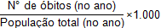
Coeficiente de Mortalidade por Causa | CMC | 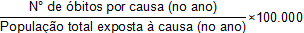
Coeficiente de Letalidade | CL | 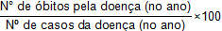
Coeficiente de Prevalência | CP
Fonte: Autores, 2018.

Na pesquisa, os dados possuem um período de 10 anos (de 2007 a 2016), possibilitando verificar a evolução da relação saúde-doença e suas interações com o saneamento. Nesse mesmo período, foram coletados dados junto a plataforma interativa do Sistema Nacional de Informações sobre Saneamento (SNIS) e do Instituto Trata Brasil, a fim de associar as evoluções do Atendimento por coleta de esgoto (%) com os Coeficientes alcançados pela pesquisa. A pesquisa foi organizada de acordo com o organograma na Figura 1.

Figura 1: Organograma do desenvolvimento da pesquisa.
Fonte: Autores, 2018.

RESULTADOS E DISCUSSÃO
Os resultados foram discutidos visto que o grande número de subnotificações de óbitos e o acentuado número de óbitos que possuem como causa básica, registrada nos atestados de óbitos, sinais e sintomas mal definidos são dois problemas importantes que ainda ocorrem na região Norte, mas estão em declínio ao passar dos anos (COSTA, et al., 2010 apud TEIXEIRA, et al., 2014).
De acordo com as informações obtidas, o município de Belém-PA, entre os anos de 2007 a 2016, aumentou seu atendimento por coleta de esgotos em 6,62%, saltando de 6% para 12,62%. Quanto ao CMG, entre o mesmo período, alcançou uma leve redução de 0,003, conforme apresenta-se na Figura 2.

Figura 2: Relação entre o Atendimento por coleta de esgotos sanitários e o CMG no município de Belém-PA.
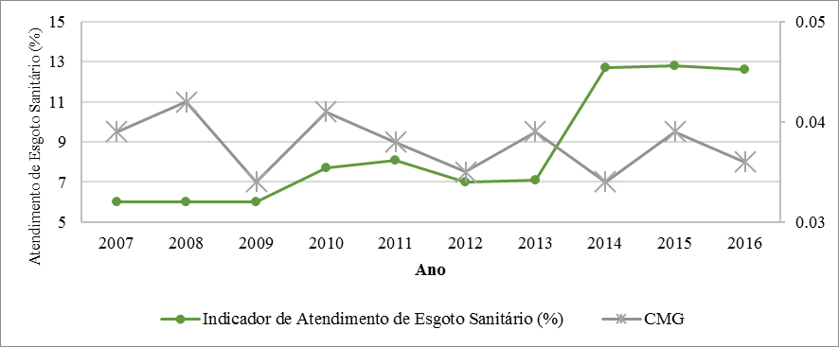
Fonte: Autores, 2018.

Associar saneamento básico ao CMG é interrelação complexa, que pode ser auxiliada por quando se analisa os CMC para cada uma das doenças relacionadas neste estudo, conforme apresentam-se na Figura 3.

Figura 3: Relação entre o Atendimento por coleta de esgotos sanitários e os CMC’s no município de Belém-PA.
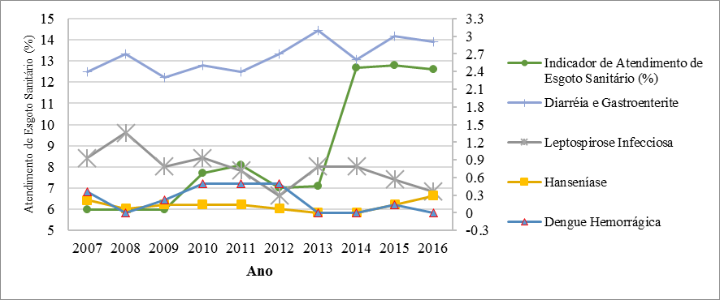
Fonte: Autores, 2018.

O CMC para Diarreia e Gastroenterite é numericamente mais expressivo que os demais, diretamente associado a insalubridade do ambiente em relação ao abastecimento de água potável e o esgotamento sanitário. Há vários exemplos que tratam sobre a gastroenterite em estudos de caso, dentre eles há um que tem como seu campo de estudo a cidade de Juruti no estado do Pará, o artigo retrata que após a introdução da atividade de extração de bauxita na região a cidade sofreu grandes mudanças sociais, econômicas, ambientais e sobre tudo demográficas tendo uma imigração intensa para a cidade em busca de uma oportunidade de trabalho, esse artigo realizado para a cidade de Juruti teve como objetivo identificar os fatores de riscos e a etiologia infecciosa associados às doenças diarreicas em Juruti durante o período de 2007 a 2010. Nesse município observou-se entre os dados coletados que a porcentagem de infectados foi de 53,66% do sexo feminino e 46,34% do sexo masculino. Sendo que as faixas etárias mais presentes nos registros foram as de 1 a 4 anos que tiveram porcentagem de 34,25%, seguida das faixas etárias de 20 a 29 anos com 10,62% e indivíduos com menos de um ano e os que tem mais de sessenta, tiveram frequência de 9,52%.
Os CMC’s ligados a Leptospirose Infecciosa e a Dengue Hemorrágica apresentaram redução significativa no período estudado. Estas doenças são fortemente ligadas à insalubridade ambiental, tanto com relação ao esgotamento sanitário quanto por questões ligadas ao manejo de resíduos sólidos, controle de vetores urbanos e drenagem urbana.
A leptospirose é uma zoonose de distribuição mundial que acomete animais domésticos, silvestres e o homem (MARINHO, 2008). Gonçalves et al. (2016) realizaram um estudo sobre a distribuição espaço-temporal da leptospirose e fatores de risco em Belém: o estudo das relações dos fatores de risco ambientais e socioeconômicos com a ocorrência da doença mostrou que o tempo e o espaço geográfico se constituíram de critérios para avaliar esta relação do ponto de vista intrabairros, devido às constantes alterações que ocorrem do ponto de vista demográfico. Este fato ratificou a necessidade da continuidade de estudos da leptospirose e seus determinantes socioambientais, no sentido da sua desagregação em escalas locais, para que seja possível estabelecer medidas para a mitigação da doença nos seus diversos aspectos.
Já em relação a dengue hemorrágica segundo o Ministério da Saúde no documento “Dengue aspectos epidemiológicos, diagnóstico e tratamento” (2002, p. 8):
“A suscetibilidade ao vírus da dengue é universal. A imunidade é permanente para um mesmo sorotipo (homóloga). Entretanto, a imunidade cruzada (heteróloga) existe temporariamente. A fisiopatogenia da resposta imunológica à infecção aguda por dengue pode ser primária e secundária. A resposta primária se dá em pessoas não expostas anteriormente ao flavivírus e o título de anticorpos se eleva lentamente, enquanto a secundária se dá em pessoas com infecção aguda por dengue, mas que tiverem infecção prévia por flavivírus e o título de anticorpos se eleva rapidamente em níveis bastante altos. A suscetibilidade em relação à Febre Hemorrágica da Dengue (FHD) não está totalmente esclarecida.”

Em estudos recentes, além da iniquidade socioeconômica com baixa qualidade dos indicadores sanitários da população, outros fatores de risco são considerados para se contrair leptospirose, tais como: atividade ocupacional, atividades de lazer aquático, contato com água ou lama decorrente de inundação (RODRIGUES, 2017). Apesar de menos frequente há a possibilidade de transmissão pelo contato com secreções, sangue, tecidos e órgãos de pessoas/animais infectados; transmissão acidental em laboratórios; e ingestão de água ou alimentos contaminados.
A dengue, transmitida pelo Aedes aegypti, no seu estágio grave hemorrágico é também uma doença que está associada a mudanças climáticas, desmatamentos, urbanização desorganizada, inchaço das cidades, ausência de saneamento básico e deslocamentos populacionais, a qual tem sintomas semelhantes com doenças como Chikungunya e Zika. Uma exemplificação corriqueira de quem não tem acesso ou tem de modo precário ao sistema de abastecimento de água é o armazenamento para consumo posterior; se tal armazenamento se der de forma inadequada o mesmo possibilita a formação de criadouros do vetor transmissor da doença. No Brasil, país de clima tropical, a incidência de surtos da dengue, ocorre, devido às condições climáticas favoráveis para a reprodução do mosquito transmissor, que prevalece no clima chuvoso e úmido (HORTA, 2014 apud SOUSA, et al. 2017, p.33).
Os hábitos comunitários estão ligados a estas doenças endêmicas, assim, as campanhas educativas, frequentes no município, certamente auxiliaram à redução das mortes em decorrência destas doenças.
Com relação a Hanseníase, seus valores de CMC apresentaram redução significativa entre os anos de 2007 a 2014, chegando a zerar. Porém, nos anos de 2015 e 2016, estes valores voltaram a crescer superando o valor inicial de 2007, de 0,22 para 0,29 pontos. De acordo com Santos, Castro e Falqueto (2008), conglomerados populacionais podem sustentar índices de transmissão da doença em níveis elevados, assim como os hábitos de vida estabelecidos em cada território, e das condições sanitária e econômicas capazes de contribuir para a persistência do agravo. Outra característica da Hanseníase é que sua manifestação lenta, que pode levar até 20 anos para apresentar sintomas, ou seja, novos casos não são contabilizados no momento de contágio da doença.
Para os Coeficientes de letalidade, observa-se que as doenças Diarreia e Gastroenterite, Leptospirose e Hanseníase, possuem resultados preocupantes visto o cenário atual em relação as condições de higiene e saneamento básico, conforme apresentam-se na Figura 4.

Figura 4: Relação entre o Atendimento por coleta de esgotos sanitários e os Coeficientes de letalidade por causas no município de Belém-PA.
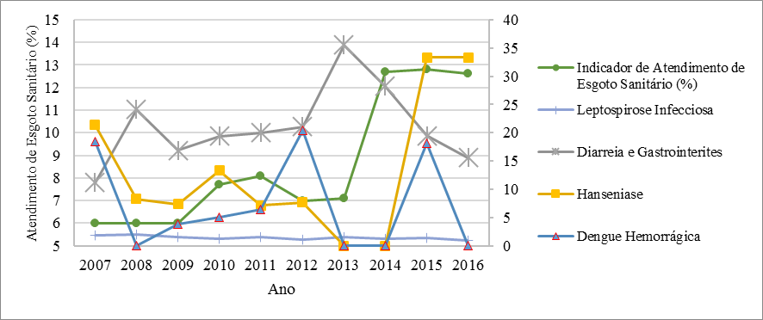
Fonte: Autores, 2018.

Entre 2007 e 2016, essas doenças apresentam uma diminuição no coeficiente de letalidade, evidenciando que o sistema de saúde do município tem avançado no combate a essas doenças e que mesmo com o avanço muito lento no saneamento básico, o número de internações diminuiu. Assim, demonstra-se o quão é relevante a aplicação de recursos em obras de saneamento básico, como medida preventiva de doenças.
Teixeira, et al (2014) encontrou o valor médio no Brasil de 13.449 óbitos, entre os anos de 2000 e 2009, por doenças relacionadas ao saneamento básico inadequado (ORSB), sendo que entre o período estudado esse valor representa uma queda de 16,63% por ORSB.

Para o Coeficiente de prevalência, nota-se que para a Leptospirose, Hanseníase e Dengue tem diminuído ao longo dos 10 anos, podendo estar associada a campanhas de saúde, maiores investimentos na saúde, mais acesso à informação sobre prevenções, melhorias no tratamento dessas doenças entre outros fatores, conforme apresentam-se na Figura 5.

Figura 5: Relação entre o Atendimento por coleta de esgotos sanitários e os Coeficientes de prevalência por Leptospirose, Hanseníase e Dengue Hemorrágica no município de Belém-PA.
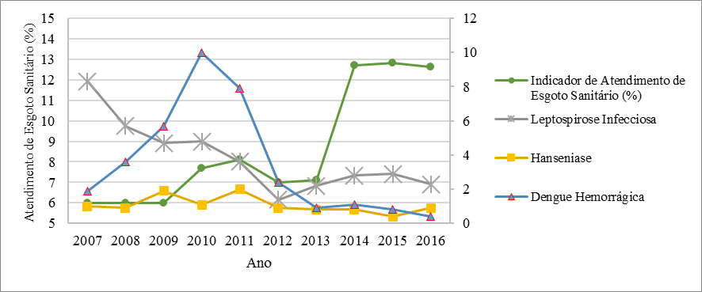
Fonte: Autores, 2018.

A situação mais preocupante é a prevalência da Diarreia e Gastroenterite que possui resultados muito expressivos em relação aos demais (Figura 6).
Segundo Teixeira, et al (2014) a região Norte, até 2009, apresentou as maiores proporções de internações anuais (7,5 internações por 1000 habitantes) por doenças relacionadas ao saneamento básico inadequado. No ano de 2009, Belém apresentou 6% de atendimento por coleta de esgoto sanitário (ACES), sendo umas das 10 piores cidades nesse quesito. Nos anos seguintes o percentual de ACES sofreu um aumento, chegando a 12,62% em 2016, no entanto a prevalência da diarreia e gastroenterite elevou-se no mesmo ritmo, mostrando que o aumento no ACES não demonstra a qualidade e eficiência desse tipo de serviço.

Figura 6: Relação entre o Atendimento por coleta de esgotos sanitários e os Coeficientes de prevalência por Diarreia e Gastroenterites no município de Belém-PA.
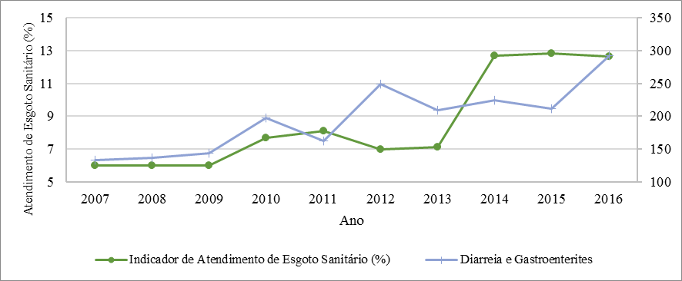
Fonte: Autores, 2018.

Paiva e Souza, 2018, estudando a “Associação entre condições socioeconômicas, sanitárias e de atenção básica e a morbidade hospitalar por doenças de veiculação hídrica no Brasil”, das quais a diarreia e gastroenterite fazem parte, notaram que residir em um domicílio com cobertura por esgotamento sanitário por rede geral possui relação inversamente proporcional às internações por doenças de veiculação hídrica, indicando uma redução de 16,3% no risco de internações por doenças de veiculação hídrica.
A prevalência de Diarreia e Gastroenterites vêm aumentando com passar dos anos. Apesar da ampliação do atendimento pelos serviços de coleta de esgotos sanitários, houve crescimento da população urbana de maneira desordenada causando pressão sobre as infraestruturas para o saneamento básico em áreas onde já se possui ineficiência destes serviços.

CONSIDERAÇÕES FINAIS
Portanto, de acordo com os resultados obtidos, nota-se que as doenças Diarreia e Gastroenterite, Leptospirose infecciosa, Hanseníase e Dengue hemorrágica, possuem relação direta com o saneamento básico no município de Belém-PA.
Os Coeficientes de Mortalidade por Causa indicam que entre os anos de 2007 e 2016 houve redução em seus valores para as doenças: Leptospirose infecciosa, Hanseníase e Dengue Hemorrágica. No caso da Diarreia e Gastroenterite o valor não reduziu com o aumento do percentual do atendimento por coleta de esgoto sanitário, chegando em 2016 2,8 óbitos a cada 100 mil pessoas.
A ampliação lenta da infraestrutura de coleta de esgotos sanitários em Belém do Pará mostrou-se ineficiente quando associada a ocorrência das principais doenças relacionadas ao saneamento ambiental inadequado, principalmente no combate a ocorrência de diarreia e gastroenterite.
Notou-se que entre 2007 e 2016 as melhorias nos outros sistemas de saneamento básico, no município, foi fundamental para a redução dos valores encontrados para os coeficientes de mortalidade e morbidade para leptospirose infecciosa, dengue hemorrágica e hanseníase, visto que houve pouco acréscimo no atendimento por coleta de esgoto sanitário.
Logo, uma vez possuindo acesso a água própria para consumo, destinação adequada de esgoto, manejo e disposição de resíduos sólidos, um sistema de drenagem adequado e bem dimensionado haverá a redução da suscetibilidade a contrair Doenças Relacionadas ao Saneamento Ambiental Inadequado, indicando que o saneamento básico pode ser uma política de prevenção de doenças de veiculação hídrica.

REFERÊNCIAS
BRASIL. Ministério da Saúde. DATASUS - Departamento de Informática do Sistema Único de Saúde. Acesso em: junho de 2018. Disponível em: < http://www2.datasus.gov.br/DATASUS/index.php >.
BRASIL. Ministério da Saúde. Secretaria de Vigilância em Saúde. Departamento de Vigilância Epidemiológica. Doenças infecciosas e parasitárias: guia de bolso. 8. ed. rev. – Brasília: Ministério da Saúde, 2010.
BRASIL. Ministério da Saúde. Secretaria de Vigilância em Saúde. Departamento de Vigilância Epidemiológica. Guia de Vigilância em Saúde: Leptospirose. 2. ed. rev. – Brasília: Ministério da Saúde, 2017.
CAIRNCROSS, S.; FEACHEM, R. Environmental health engineering in the tropics: an introductory text. 2nd Eed. Chichster (UK): Wiley & Sons; 1993.
IBGE. Instituto Brasileiro de Geografia e Estatística. Área da unidade territorial: Área territorial brasileira. Rio de Janeiro: IBGE, 2018a.
IBGE. Instituto Brasileiro de Geografia e Estatística. População estimada. Diretoria de Pesquisas, Coordenação de População e Indicadores Sociais, Estimativas da população residente com data de referência 1º de julho de 2018. 2018b.
IBGE. Instituto Brasileiro de Geografia e Estatística. População no último censo: IBGE, Censo Demográfico 2010. Rio de Janeiro: IBGE, 2011.
Instituto Trata Brasil. Estudo Benefícios Econômicos e sociais da expansão do Saneamento no Brasil. EX ANTE CONSULTORIA ECONÔMICA, 2017. Acesso em: 21 de agosto de 2018. Disponível em: <http://www.tratabrasil.org.br/datafiles/estudos/beneficios-ecosocio/relatorio-completo.pdf>.
GOLÇALVES, N. V.; ARAUJO, E. N.; SOUSA JÚNIOR, A. S.; PEREIRA, W. M. M.; MIRANDA, C. S. C.; CAMPOS, P. S. S.; MATOS, M. W. S.; PALÁCIOS, V. R. C. M. Distribuição espaço-temporal da leptospirose e fatores de risco em Belém, Pará, Brasil. Ciência & Saúde Coletiva, v. 21, n. 12, p. 3947-3955, 2016.
JÚNIOR, P. A.; OLIVEIRA, P. G.; MAIA, O. J. Fatores Ambientais (Lixo), Climáticos (Chuva) E A Evolução Da Dengue E Malária: O Caso Da Praça São Francisco, Cidade Nova, Marabá – Pa. Enciclopédia Biosfera (Centro Científico Conhecer), v. 14, n. 25, p.1556, 2017.

MARINHO, M. Fatores epidemiológicos, fisiopatológicos e imunopatogênicos. Veterinária e Zootecnia, v. 15, n. 3, p. 428-434, 2008.
MATA, G. C.; MORENO, A. B. Saúde global: uma análise sobre as relações entre os processos de globalização e o uso dos indicadores de saúde. Interface (Botucatu), v. 18, n. 48, p. 9-22, 2014.
OMS. World Health Organization. UN-water global analysis and assessment of sanitation and drinking-water (GLAAS) 2014. Report: investing in water and sanitation: increasing access, reducing inequalities. Geneva: World Health Organization, 2014. Acesso em: 12 de junho de 2018. Acesso em: <http://www.who.int/water_sanitation_health/publications/glaas_report_2014/en>.
OPAS. Organizacion Panamericana de La Salud. Agua y saneamiento: evidencias para políticas públicas com enfoque em derechos humanos y resultados en salud pública. Washington: Organizacion Panamericana de La Salud; p. 72, 2011. Acesso em: 12 de junho de 2018. Disponível em: <http://new.paho.org/tierra/images/pdf/agua_y_saneamiento_web.pdf>.
PAIVA, R. F. P. S.; SOUZA, M. F. P. Associação entre condições socioeconômicas, sanitárias e de atenção básica e a morbidade hospitalar por doenças de veiculação hídrica no Brasil. Caderno de Saúde Pública (CSD), v.34, n. 1, p. 01-11, 2018.
PEREIRA, S. D. Conceitos e definições da Saúde e Epidemiologia usados na Vigilância Sanitária. Secretaria de Estado da Saúde de São Paulo. Coordenadoria de Controle de Doenças. 2007.
RODRIGUES, M. C. Entre o discurso oficial e a negligência da vigilância da leptospirose no Brasil. Revista de Medicina e Saúde de Brasília (RMSBr), v.6, n. 3, p. 321-333, 2017.
SANTOS, A. S.; CASTRO, D. S.; FALQUETO, A. Fatores de risco para transmissão da hanseníase. Revista Brasileira de Enfermagem (REBEn), v. 61, n. especial, p. 738-743, 2008.
SIQUEIRA, M. S.; ROSA, R. S.; BORDIN, R.; NUGEM, R. C. Internações por doenças relacionadas ao saneamento ambiental inadequado na rede pública de saúde da região metropolitana de Porto Alegre, Rio Grande do Sul, 2010-2014. Epidemiologia e Serviços de Saúde, v. 26, n. 4, p. 795-806, 2017.
SOARES, D. A.; ANDRADE, S. M.; CAMPOS, J. J. B. Epidemiologia e indicadores de saúde. In: ANDRADE, S. M.; SOARES, D. A.; CORDONI JUNIOR, L. (Org.). Bases da saúde coletiva. Londrina: Ed. UEL, Cap. 10, p. 183-210, 2001.
SOUSA, L. W.; ASEVEDO, G. D. M.; ARAÚJO, A. J.; DIAS, M. J. Interação entre fatores socioeconômicos ambientais e ocorrência de casos da dengue no Ceará. Revista Espacios, v. 38, n. 14, p.31, 2017.
TEIXEIRA, J. C.; OLIVEIRA, G. S.; VIALI, A. M.; MUNIZ, S. S. Estudo do impacto das deficiências de saneamento básico sobre a saúde pública no Brasil no período de 2001 a 2009. Eng Sanit Ambitent, v. 19, n. 01, p. 87-96, jan/mar 2014.
TUROLLA, F. A. Política de saneamento básico: avanços recentes e opções futuras de políticas públicas. Brasília: Instituto de Pesquisa Econômica Aplicada (INPEA), p. 29, 2002. Acesso: 14 de junho de 2018. Disponível em: <http://www.ipea.gov.br/portal/images/stories/PDFs/TDs/td_0922.pdf>.

